Luis Fernando picón carrillo

para listar los archivos dentro de la carpeta.



para definir el nombre de quien va a crear el repositorio.



Para agregar el correo electrónico.

para listar la configuración de la carpeta y verificar.

inicializar el repositorio

para ver todos los archivos incluso los ocultos

para ver el estado en que se encuentra el repositorio.



agrega el archivo al staging área

descripción del commit

**segundo commit**

para ver el estado en que se encuentra el repositorio.



agrega el archivo al staging área

descripción del commit

**tercer commit**

para ver el estado en que se encuentra el repositorio.



agrega el archivo al staging área

descripción del commit

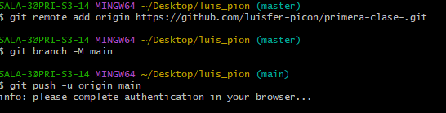

Conexión con el repositorio

Link de repositorio

https://github.com/luisfer-picon/primera-clase-.git